**KAUNO KOLEGIJA TECHNOLOGIJŲ FAKULTETAS INFORMATIKOS KATEDRA**

**Internetinė parduotuvė**

Programų inžinerijos dalyko savarankiško darbo ataskaita

**Studentas: ............................**

**(parašas)**

**Grupės kodas:**

**Dėstytoja: D.LUKŠAITĖ**

**............................**

**(įvertinimas)**

**Kaunas, 2021**

Turinys

**1.PROJEKTO PLANAS** 3

**1.1 Projekto aprašymas** 3

**1.1.1 Projekto pagrindimas** 3

**1.1.2 Projekto tikslai** 3

**1.1.3 Projekto rezultatas** 4

**1.1.4 Naudotojai** 4

**1.1.5 Prekės užsakovas** 5

**1.2 Projekto planas** 5

**1.3 Projekto ištekliai** 5

**1.3.1 Sistemos kūrimo biudžetas** 6

**1.4 Projekto rizikų valdymo planas** 6

**1.5 Projekto plano pokyčiai** 7

# **1.PROJEKTO PLANAS**

## **1.1 Projekto aprašymas**

### **1.1.1 Projekto pagrindimas**

Bėgant laikui vis daugiau žmonių apsipirkinėja internetu, todėl didėja internetinių parduotuvių paklausa. Daug didelių internetinių parduotuvių būna apkrautos reklamomis bei įvairiais pasiūlymais. Kuriant šį projektą mano tikslas yra sukurti paprastą, lengvai suprantama internetinę parduotuvę, kurioje klientai galėtų nesunkiai rasti ko ieško ir tai isigyti.

### **1.1.2 Projekto tikslai**

Sukurti internetine parduotuve kuri būtų paprasta, lengvai naudojama kiekvienam klientui ir turėtų greitą bei paprastą aptaranavimą.

Darbo uždaviniai:

1. Sukurti el. Parduotuve kurioje būtų:
   1. Vartotoju prisijungimas
   2. Turinio valdymo sistema kur būtų galima valdyti visą tinklapio turinį
   3. Vieta kur klientai galėtų susisiekti su administratoriumi
   4. Vieta kur klientai galėtų palikti atsiliepimus apie prekes
   5. Automatizuota užsakymų priėmimo sistema
2. Ištestuoti sistema
3. Ištaisyti atsiradusias klaidas
4. Paleisti parduotuve į rinką

### **1.1.3 Projekto rezultatas**

Bus kuriama elektroninė parduotuvė kurioje žmonės galėtu lengvai surasti sau norimas prekes ir lengvai apsipirkti. Bus sukurta sistema leidžianti administratoriui prižiūrėti bei tvarkyti el.parduotuve tieisiai iš puslapio, neatidarant svetaines kodo ar duomenų bazės. Administratorius galės priskirti roles, tvarkyti puslapi bei pridėti/panaikinti prekes, darbuotojai galės tik pridėti ir panaikinti prekes.

### **1.1.4 Naudotojai**

Šia el.parduotuve galės naudotis administratorius, darbuotojai bei paprasti klientai.

|  |  |  |  |  |
| --- | --- | --- | --- | --- |
| **Naudotojo kategorija** | **Sprendžiami uždaviniai** | **Patirtis dalykinėje srityje** | **Patirtis IT** | **Prioritetas** |
| **Administratorius** | A.1Prižiūri svetainę, ją tobulina bei užtikrina jos saugumą ir sklandų veikimą.  A.2 Prižiūri personalą  A.3 Atsakinėja į klientų užduotus klausimus  A.4 Pildo prekių sarašą | Srities specialistas | Patyręs | Svarbiausias naudotojas |
| **Personalas** | P.1 Pildo, šalina bei redaguoja prekes  P.2 Atsakinėja į klientų klausimus | Srities specialistas | Naujokai arba patyrę | Pirmaeiliai naudotojai |
| **Vartotojas** | V.1 Prekių pirkimas  V.2 Atsiliepimų palikimas | Bendras išsilavinimas | Naujokai arba patyrę | Antraeiliai naudotojai |
| **Svečias** | S.1 Prekių pirkimas | Bendras išsilavinimas | Naujokai arba patyrę | Antraeiliai naudotojai |

### **1.1.5 Prekės užsakovas**

Programa skiriama VŠĮ „Kauno kolegija“.

**1.1.6 Kiti suinteresuoti asmenys**

Įvardinami darbo grupelės nariai ir jų atliekamos funkcijos:

**Projekto vadovas**. Pagal sudarytą reikalavimų specifikacijos dokumentą papildomai detalizuoja projekto planą, koordinuoja projekto įgyvendinimą ir garantuoja, kad sukurta programinė įranga pilnai atitiktų jai keliamus funkcinius ir nefunkcinius reikalavimus.

## **1.2 Projekto planas**

1pav. Kritinis kelias

## **1.3 Projekto ištekliai**

**2 lentelė. Projekto ištekliai**

|  |  |  |  |
| --- | --- | --- | --- |
| **Nr.** | **Ištekliai** | **Išteklio tipas** | **Išteklio kaina** |
| 1. | Projekto vadovas | Žmogiškasis išteklis | 500.00EUR |
| 2. | MS Office | Programinis | 499.99EUR |
| 3. | Kompiuterinė technika | Techninis | 1000.00EUR |
| 4. | MYSQL workbench 8.0 CE | Programinis | 249.99EUR |
| 5. | MS VisualStudio pro 2019 | Programinis | 290.00EUR |

### **1.3.1 Sistemos kūrimo biudžetas**

Programinei įrangai **500,00€**

Techninė įranga **1000,00 €**

Darbuotojų atlyginimai **500,00 €**

Viso projekto vertė **2000,00 €**

# **1.4 Projekto rizikų valdymo planas**

3 lentelė. Rizikų valdymo planas

|  |  |  |  |  |  |
| --- | --- | --- | --- | --- | --- |
| **Rizika** | **Rizikos įvertinimas** | | | **Prioritetas** | **Sumažinimo priemonės** |
| Tikimybė | Įtaka | Vertė |
| Vėlavimas | 6 | 8 | 48 | 1 | 1. Laikytis projekto plano 2. Esant reikalui dirbti viršvalandžius |
| Kompiuterinės įrangos gedimai | 2 | 5 | 10 | 5 | Turėti pakaitinę kompiuterinę įrangą. |
| Darbuotojų sumažėjimas (ligos ar kitos problemos atveju) | 3 | 7 | 21 | 2 | 1. Perskirstyti darbus pagal prioritetą  2.Darbuotoju skatinimas |
| Duomenų praradimas | 5 | 7 | 35 | 3 | Duomenų kopijų saugojimas keliose laikmenose arba debesyse |
| Programos veikimo trukdžiai | 1 | 8 | 8 | 4 | 1.Išspręsti problemas vos joms atsiradus 2. Griežtai laikytis specifikacijų  3. Optimizuoti kodą, naudotis programavimo kultūros gairių |

# **1.5 Projekto plano pokyčiai**

# **2. REIKALAVIMŲ SPECIFIKACIJOS DOKUMENTAS**

## **2.1. Terminų žodynas**

**XAMPP -** „XAMPP“ yra nemokamas ir atviro kodo „cross-platform“ žiniatinklio serverio sprendimų kamino paketas, kurį sukūrė „Apache Friends“ ir kurį daugiausia sudaro „Apache“ HTTP serveris, „MariaDB“ duomenų bazė ir scenarijų vertėjai, parašyti PHP ir „Perl“ programavimo kalbomis.

**MariaDB -** „MariaDB“ yra bendruomenės sukurta, komerciškai palaikoma „MySQL“ reliacinių duomenų bazių valdymo sistemos šakutė, skirta išlikti nemokama ir atviro kodo programine įranga pagal GNU General Public License

**PHP –** plačiai paplitusi dinaminė interpretuojama programavimo kalba, sukurta 1995 m. ir specialiai pritaikyta interneto svetainių kūrimui. PHP sintaksė panaši į daugelį struktūrinių kalbų, ypač į C bei Perl.

**Visual Studio Code** - „Visual Studio Code“ yra „Microsoft“ sukurta šaltinio kodo rengyklė, skirta „Windows“, „Linux“ ir „MacOS“. Funkcijos apima derinimo palaikymą, sintaksės paryškinimą, intelektualų kodo užbaigimą, fragmentus, kodo pertvarkymą ir įterptąjį Git.

**Objektinis programavimas (OOP) -** Programavimo paradigma, kompiuterinių programų architektūroje naudojanti objektus ir jų sąveikas. Daugelis naujesnių programavimo kalbų turi specialias, objektinį programavimą labai palengvinančias galimybes

**Apache -** Apache HTTP serveris, trumpai vadinamas Apache – tinklo serveris. Apache yra vienas iš svarbiausių žiniatinklio plėtrai. Apache buvo viena pirmųjų alternatyvų Netscape Communications Corporation tinklo serveriui, dabar žinomam Sun Java System Web Server vardu.

**MySQL** - viena iš reliacinių duomenų bazių valdymo sistemų, palaikanti daugelį naudotojų, dirbanti SQL kalbos pagrindu. MySQL yra atviro kodo programinė įranga, vystoma ir palaikoma švedų kompanijos „MySQL AB“, kurios įkūrėjai – švedai David Axmark, Allan Larsson ir suomis Michael „Monty“ Widenius.

# **2.2 Projekto apribojimai**

## **2.2.1 Apribojimai sprendimui**

* Projektui reikia prijungtos duomenų bazės
* Kūrimui bei testavimui naudojama XAMPP programa
* Projekte naudojamas PHP

# **Funkciniai reikalavimai**

|  |  |  |  |  |  |  |  |  |  |  |
| --- | --- | --- | --- | --- | --- | --- | --- | --- | --- | --- |
| **Nr.** | **Panaudojimo atvejis /**  **procesas** | **Aprašymas** | **Šaltinis** | **Užs.**  **Patenk.** | **Užs.**  **Nepatenk.** | **Priklausomybė** | **Konfliktas** | **Prioritetas** | **Būsena** | **Versjja** |
| S1. | Registracija | Naujo vartotojo užregistravimas |  | 5 | 1 |  |  |  |  | **1.0** |
| S2 | Prisijungimas | Prisijungimas prie svetaines |  | 5 | 1 | S1 |  |  |  | **1.0** |
| V1 | Prekių pirkimas | Galimybė pirkti svetainėje esančias prekes |  | 5 | 1 |  |  |  |  | **1.0** |
| V2 | Atsiliepimų palikimas | Atsiliepimų palikimas po pirktomis prekėmis |  | 3 | 1 | S2 |  |  |  | **1.0** |
| V3 | Profilio redagavimas | Asmeninės informacijos profilyje redagavimas |  | 3 | 1 | S2 |  |  |  | **1.0** |
| A1 | Prekių redagavimas | Prekių pridėjimas/šalinimas bei redagavimas |  | 5 | 1 | S2 |  |  |  | **1.0** |
| A2 | Svetaines redagavimas | Svetainės redagavimas, tobulinimas bei prižiūrėjimas |  | 5 | 1 |  |  |  |  | **1.0** |
| A3 | Atsakinėjimas į klausimus | Atsakinėjimas į klientų užduodamus klausimus |  | 4 | 1 | S2 |  |  |  | **1.0** |

## **Sistemos loginis modelis**

## **2.3.1.1** **Panaudos atvėjų (Use Case) diagramos**

Svečio panaudos atvėjų (Use Case) diagrama

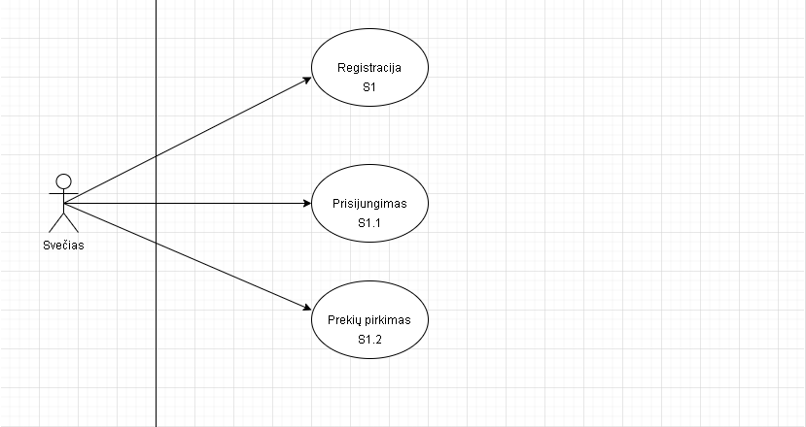

Vartotojo panaudos atvėjų (Use Case) diagrama

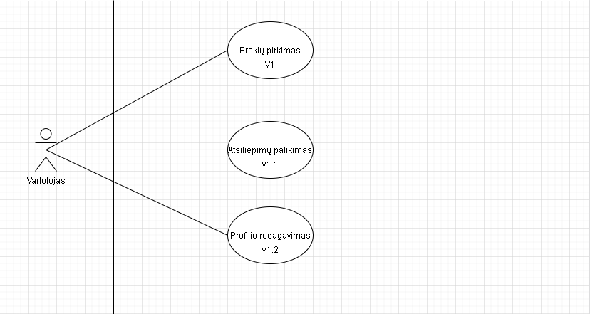

Personalo panaudos atvėjų (Use Case) diagrama

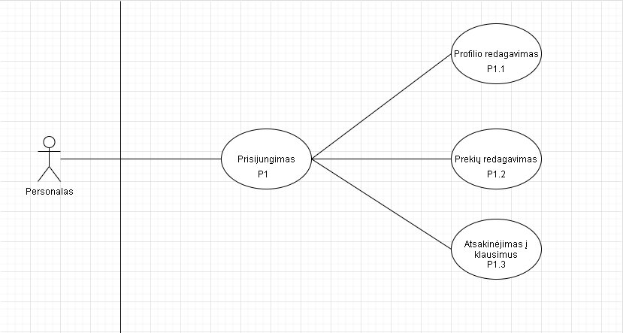

Administratoriaus panaudos atvėjų (Use Case) diagrama

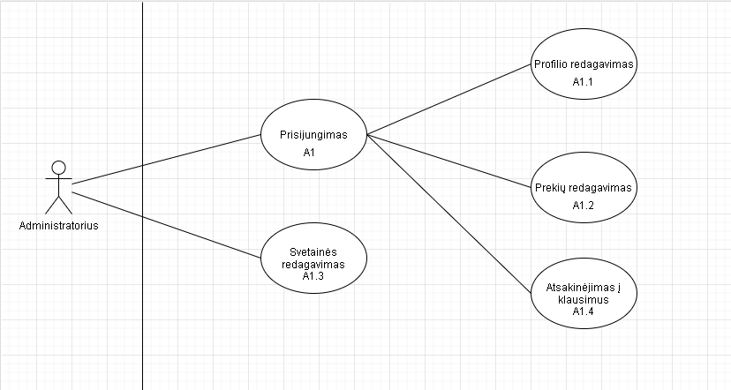

## **DFD duomenų srautų diagramos (0, 1, 2 lygio)**

#### **2.3.1.2.1 Nulinio lygio (0) DFD duomenų srautų diagrama**

Nulinio lygio(0) DFD duomenų srautų diagrama

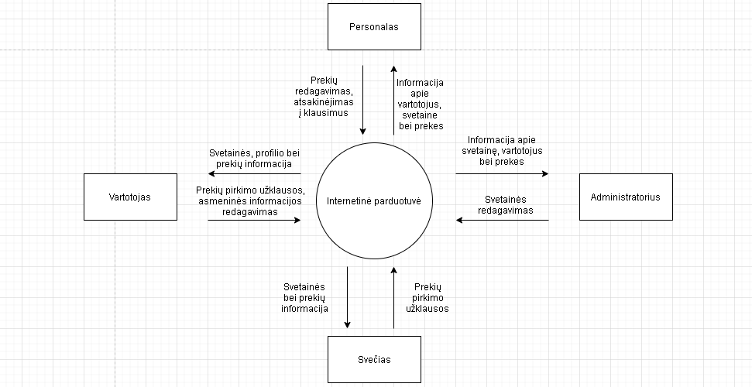

#### **2.3.1.2.2Pirmo lygio (1) DFD duomenų srautų diagrama**

Pirmo lygio (1) DFD duomenų srautų diagrama

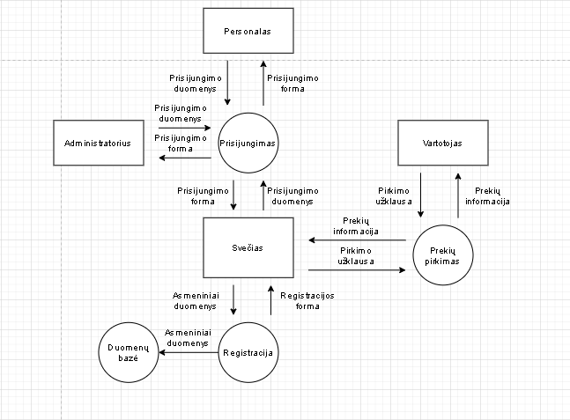

#### **2.3.1.2.3 Antro lygio (2) DFD duomenų srautų diagrama**

Antro lygio (2) DFD duomenų srautų diagrama

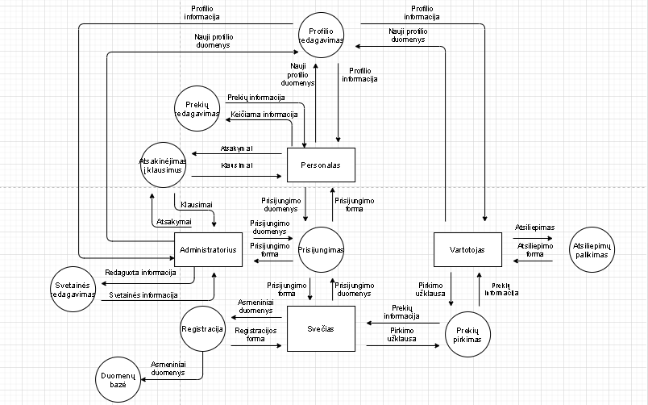

## **Proceso scenarijai**

Lentelė. Vartotojo registracija

|  |  |
| --- | --- |
| Panaudojimo atvejis | ***Vartotojo registracija*** |
| Nr. | ***S1*** |
| Aktoriai | *Svečias* |
| Sistema | *Registracijos sistema* |
| Prieš sąlyga | *Svečias gali apsipirkinėti ir peržiūrėti prekes* |
| Pagrindinis įvykių srautas | Sistemos reakcija: |
| 1. *Svečias suveda duomenis I registracijos forma* 2. *Svečias paspaudžia mygtuka registruotis* | * 1. *Jeigu vartotojas su tokiais duomenimis egzistuoja, išmetama klaida*   2. *Jeigu duomenys tvarkingi, slaptažodis užkoduojamas ir duomenys suvedami į duomenų bazę* |
| **Po sąlyga** | *Užregistruojamas naujas vartotojas* |
| **Alternatyvos** | *-* |
| **Veiklos taisyklės** | Norint sukurti nauja vartotoja duomenys turi būti tinkami |
| **Kitos sistemos su kuriomis sąveikauja sistema** | MySQL duomenų bazė |

Lentelė. Prisijungimas

|  |  |
| --- | --- |
| Panaudojimo atvejis | ***Vartotojo prisijungimas*** |
| Nr. | ***S2*** |
| Aktoriai | *Svečias* |
| Sistema arba posistemė | *Prisijungimo sistema* |
| Prieš sąlyga | *Svečias gali apsipirkinėti ir peržiūrėti prekes* |
| Pagrindinis įvykių srautas ir naudotojo sąsajos priemonės: | Sistemos reakcija: |
| *1.Svečias suveda duomenis I prisijungimo forma*  *2.Svečias paspaudžia mygtuka prisijungti* | *1.1 Jeigu vartotojas su tokiais duomenimis egzistuoja, svečias prijungiamas*  *1.2 Jeigu duomenys netinkami, išmetama klaida* |
| **Po sąlyga** | *Vartotojas prijungiamas prie svetaines* |
| **Alternatyvos** | *-* |
| **Veiklos taisyklės** | Norint prisijungti, vartotojas turi egzistuoti ir turi būti suvesti tinkami duomenys |
| **Kitos sistemos su kuriomis sąveikauja sistema** | MySQL duomenų bazė |

Lentelė. Prekių pirkimas

|  |  |
| --- | --- |
| Panaudojimo atvejis | ***Perkamos prekės*** |
| Nr. | ***V1*** |
| Aktoriai | *Svečias, Vartotojas* |
| Sistema arba posistemė | *Apsipirkimo sistema* |
| Prieš sąlyga | *-* |
| Pagrindinis įvykių srautas ir naudotojo sąsajos priemonės: | Sistemos reakcija: |
| *1.Spaudžiama “pridėti į krepšelį”*  *2.Paspaudžiamas mygtukas “pirkti”*  *3.Atliekamas mokėjimas* | *1.1 Prekė pridedama į krepšeli*  *1.2 Paspaudus mygtuka „pirkti“ vartotojas nukeliamas į atsiskaitymo puslapį*  *1.3 Jeigu vartotojas atliko mokėjimą, apie tai pranešama administratoriui ir prekė išsiunčiama* |
| **Po sąlyga** | *Vartotojas isigyja preke* |
| **Alternatyvos** | *-* |
| **Veiklos taisyklės** | - |
| **Kitos sistemos su kuriomis sąveikauja sistema** | MySQL duomenų bazė |

Lentelė. Atsiliepimo palikimas

|  |  |
| --- | --- |
| Panaudojimo atvejis | ***Paliekamas atsiliepimas*** |
| Nr. | ***V2*** |
| Aktoriai | *Vartotojas* |
| Sistema arba posistemė | *Apsipirkimo sistema* |
| Prieš sąlyga | *-* |
| Pagrindinis įvykių srautas ir naudotojo sąsajos priemonės: | Sistemos reakcija: |
| *1.Vartotojas nueina į prekės puslapį*  *2.Spaudžiamas mygtukas “Rašyti atsiliepimą”*  *3.Įvedamas atsiliepimas ir spaudžiamas mygtukas “skelbti”* | *1.2 Jeigu vartotojas prisijungęs, parodoma atsiliepimo rašymo forma, jeigu neprisijungęs, perkeliamas į prisijungimo puslapį*  *1.3 Atsiliepimas atsiranda po preke* |
| **Po sąlyga** | *Atsiranda atsiliepimas prekės puslapyje* |
| **Alternatyvos** | *-* |
| **Veiklos taisyklės** | Vartotojas turi būti prisijungęs |
| **Kitos sistemos su kuriomis sąveikauja sistema** | MySQL duomenų bazė |

Lentelė. Profilio redagavimas

|  |  |
| --- | --- |
| Panaudojimo atvejis | ***Redaguojama vartotojo informacija*** |
| Nr. | ***V3*** |
| Aktoriai | *Vartotojas, Personalas, Administratorius* |
| Sistema arba posistemė | *Apsipirkimo sistema* |
| Prieš sąlyga | *-* |
| Pagrindinis įvykių srautas ir naudotojo sąsajos priemonės: | Sistemos reakcija: |
| *1.Vartotojas spaudžia profilio mygtuką*  *2.Pasirenka norima redaguoti informacija*  *3.Spaudžia “keisti”* | * 1. *Vartotojas nukeliamas I profilis.php*   2. *Sistema suranda vartotojo duomenis duomenų bazėje ir juos pakeičia* |
| **Po sąlyga** | *Vartotojo informacija pasikeičia* |
| **Alternatyvos** | *Administratorius gali redaguoti informacija duomenų bazėje rankiniu būdu* |
| **Veiklos taisyklės** | Vartotojas turi būti prisijungęs |
| **Kitos sistemos su kuriomis sąveikauja sistema** | MySQL duomenų bazė |

# **Nefunkciniai reikalavimai**

## **2.4.1 Reikalavimai sistemos išvaizdai**

Lentelė. Reikalavimai sistemos išvaizdai

|  |  |  |  |  |  |  |  |  |
| --- | --- | --- | --- | --- | --- | --- | --- | --- |
| **Nr.** | **Įvykis/ Panaudoji-mo atvejis** | **Aprašymas** | **Šaltinis** | **Užs.**  **Patenk.** | **Užs.**  **Nepatenk.** | **Priklau-somybė** | **Kon-fliktas** | **Prioritetas** |
| 1. | Svetainės spalvos | Spalvos turi derintis | - | 5 | 1 |  |  | 2 |
| 2. | Formos | Visos pildomos formos turi derintis ir atrodyti taip pat | - | 5 | 1 |  |  | 4 |
| 3. | Išdėstymas | Informacija turi būti išdėstyta gražiai, neišmėtyta po visa svetainę | - | 5 | 1 |  |  | 1 |
| 4. | Navigacija | Navigacijos meniu turi atrodyti tvarkingai, mygtukai turi būti išdėlioti tvarkingai vienoje pusėje | - | 5 | 1 |  |  | 3 |

## **2.4.2 Reikalavimai panaudojimui**

Lentelė. Reikalavimai panaudojimui

|  |  |  |  |  |  |  |  |  |  |
| --- | --- | --- | --- | --- | --- | --- | --- | --- | --- |
| **Nr.** | **Įvykis/ Panaudoji-mo atvejis** | **Aprašymas** | **Šaltinis** | **Užs.**  **Patenk.** | **Užs.**  **Nepatenk.** | **Priklau-somybė** | **Kon-fliktas** | **Papildoma medžiaga** | **Istorija** |
| 1. | Slaptažodžio keitimas | Norint keisti slaptažodi reikia įvesti seną slaptažodi ir pakartoti nauja slaptažodį du kartus | - | 4 | 1 |  |  |  |  |
| 2. | Kitos informacijos keitimas | Keičiant kita informacija jokio patvirtinimo nereikia, padarius klaida keičiant informacija, galima tiesiog ją dar karta pakeisti | - | 3 | 1 |  |  |  |  |
| 3. | Atsiliepimų rašymas | Norint rašyti atsiliepima vartotojas turi būti prisijungęs, norint ištrinti atsiliepimą vartotojas turi paspausti mygtuka ištrinti ir patvirtinti savo slaptažodį |  |  |  |  |  |  |  |

## **2.4.3 Reikalavimai veikimo charakteristikoms**

Lentelė. Reikalavimai veikimo charakteristikoms

|  |  |  |  |  |  |  |  |  |  |
| --- | --- | --- | --- | --- | --- | --- | --- | --- | --- |
| **Nr.** | **Įvykis/ Panaudoji-mo atvejis** | **Aprašymas** | **Šaltinis** | **Užs.**  **Patenk.** | **Užs.**  **Nepatenk.** | **Priklau-somybė** | **Kon-fliktas** | **Papildoma medžiaga** | **Istorija** |
| 1. | Informacijos keitimas | Informacijos keitimas truks trumpiau nei 30sek. | - | 5 | 1 |  |  |  |  |
| 2. | Atsiliepimo paskelbimas | Atsiliepimas paskelbiamas bus greičiau nei per 20sek | - | 5 | 1 |  |  |  |  |
| 3. | Prisijungimas | Prisijungimas truks apie 10 sek. | - | 5 | 1 |  |  |  |  |

## **2.4.4 Reikalavimai sistemos priežiūrai**

|  |  |  |  |  |  |  |  |  |  |
| --- | --- | --- | --- | --- | --- | --- | --- | --- | --- |
| **Nr.** | **Įvykis/ Panaudoji-mo atvejis** | **Aprašymas** | **Šaltinis** | **Užs.**  **Patenk.** | **Užs.**  **Nepatenk.** | **Priklau-somybė** | **Kon-fliktas** | **Papildoma medžiaga** | **Istorija** |
| 1. | Svetainės atnaujinimas | Atnaujinus svetainę, ji atsinaujina visiems naudotojams automatiškai |  | 3 | 1 |  |  |  |  |
| 2. | Svetainės versija | Svetainės versija nebus rodoma klientams |  | 3 | 1 |  |  |  |  |
| 3. | Informacija apie pakeitimus | Informacija apie pakeitimus bus kaupiama duomenų bazėje, jog atsiradus klaidoms būtu lengviau suprasti dėl ko jos atsirado |  | 5 | 1 |  |  |  |  |

## **2.4.5 Reikalavimai saugumui**

Lentelė. Reikalavimai saugumui

|  |  |  |  |  |  |  |  |  |  |
| --- | --- | --- | --- | --- | --- | --- | --- | --- | --- |
| **Nr.** | **Įvykis/ Panaudoji-mo atvejis** | **Aprašymas** | **Šaltinis** | **Užs.**  **Patenk.** | **Užs.**  **Nepatenk.** | **Priklau-somybė** | **Kon-fliktas** | **Papildoma medžiaga** | **Istorija** |
| 1. | ID tikrinimas | Vartotojo sesijos ID palyginamas su vartotojo ID duomenų bazėje |  | 5 | 1 |  |  |  |  |
| 2. | Slaptažodžio tikrinimas | Keičiant slaptažodi prašoma įvesti sena slaptažodi, tada slaptažodis palyginimas su slaptažodžiu esančiu duomenų bazėje |  | 5 | 1 |  |  |  |  |

# **Projekto rezultatai**

## **2.5.1. Egzistuojantys sprendimai**

Svetainė bus paremta objektinio programavimo principu. Tai reiškia, kad svetainės funkcijų kodas gali būti lengvai redaguojamas, panaudojamas kitur.

## **2.5.2. Naudotojo dokumentacija ir apmokymai**

Dokumentaciją rengia sistemos kūrėjas, vartotojai dokumentacijos rengime nedalyvauja. Vartotojai susipažinę su internetine parduotuve, todėl specialūs apmokymai rengiami nebus. Iškilus problemoms vartotojai bus aptarnaujami sistemos kūrėjo. Dokumentacija pateikiama Microsoft Word failų pavidale ir atnaujinama pasikeitus ar atsiradus kitoms plėtinio funkcijoms.

## **2.5.3. Perspektyviniai reikalavimai**

Pateikiami specifikacijoje nepaminėti funkciniai ir nefunkciniai reikalavimai, kurie gali būti realizuoti naujoje sistemos versijoje: